ỦY BAN NHÂN DÂN QUẬN CẦU GIẤY
TRƯỜNG THCS DỊCH VỌNG HẬU

GIỚI THIỆU SÁCH THÁNG 1
CUỐN SÁCH : TUỔI TRẺ ĐÁNG GIÁ BAO NHIÊU
Có bao giờ bạn chợt ngồi lại nghĩ về thời gian mà bạn đã trải qua như thế nào? Có bao giờ bạn nghĩ đến giá trị của quãng thời gian ấy, cái gọi là tuổi trẻ? “ Nếu tôi còn ở tuổi đôi mươi, hẳn là tôi sẽ đọc Tuổi trẻ đáng giá bao nhiêu? Nhiều hơn một lần” đó là lời nói của tác giả - nhà báo Đặng Nguyễn Đông Vy nhận định về cuốn sách “Tuổi trẻ đáng giá bao nhiêu”. Chỉ với 285 trang sách tác giả Rosie Nguyễn sẽ giúp ích rất nhiều cho những bạn trẻ chuẩn bị bước vào những tháng năm đẹp nhất của cuộc đời – cái mà người ta gọi là thanh xuân.

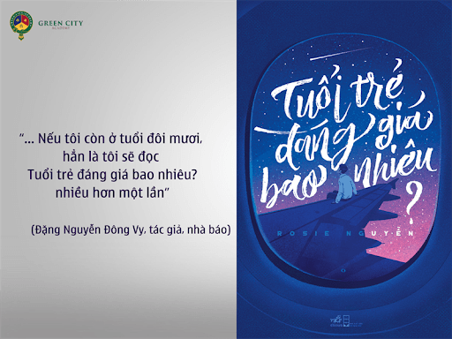
Rosie Nguyễn (tên thật là Nguyễn Hoàng Nguyên) là một nhà văn, một travel blogger và cũng làm giảng viên của một lớp học kĩ năng và yoga nữa. Rosie đã truyền cảm hứng cho rất nhiều bạn trẻ Việt Nam trên con đường du lịch, khám phá đất nước và gia tăng trải nghiệm cho bản thân. Tác giả tự nhận mình là một tay ba lô yêu đời mơ mộng, chị luôn có hàng tá câu chuyện đi đây đó để kể cho những người trẻ có đam mê xê dịch giống mình. Tuổi trẻ đáng giá bao nhiêu chính là một ví dụ!
Cuốn Tuổi trẻ đáng giá bao nhiêu có thể được coi là một ngọn hải đăng chỉ dẫn ban đọc đi qua đại dương tuổi trẻ vô cùng rộng lớn, mênh mông nhưng ẩn chứa rất nhiều thách thức. Xuyên suốt cuốn sách, tác giả Rosie nói về những bài học trong quá trình khám phá bản thân của mình và khuyến khích các bạn trẻ đi nhiều hơn, trải nghiệm nhiều hơn và cống hiến nhiều hơn.
Sách gồm 5 phần với nội dung tương ứng:
Phần một – Tôi đã học như thế nào; Phần hai – Học đi đôi với hành; Phần ba – Đi là một cách tự học; Phần bốn – Lấp lánh trước khi tỏa sáng; Phần năm – Quà tặng kèm
Phần 1: Tôi đã học như thế nào?
Ở phần 1 của Tuổi trẻ đáng giá bao nhiêu – Tôi đã học như thế nào, tác giả thuật lại câu chuyện tuổi trẻ của mình. Rosie được gắn cho cái mác sinh viên Ngoại Thương với những áp lực vô hình về giỏi giang và thành công theo quy chuẩn. Cô gái ấy cũng đưa ra quan điểm về việc học “con vịt rất xuất sắc trong môn bơi lội, thậm chí là còn giỏi hơn thầy giáo. Nhưng nó chỉ đủ điểm đậu trong môn bay và rất tệ trong môn chạy”.
Mỗi cá nhân có một thế mạnh khác nhau. Tuổi trẻ trôi qua như một cái chớp mắt nên hãy tìm cách để hiểu và trân trọng bản thân. Mỗi chúng ta có quyền lựa con đường riêng cho chính mình, điều quan trọng ở đây là hãy tìm cách viết nên câu chuyện của đời bạn.
Hãy làm những điều mình yêu thích bằng chính đam mê và nhiệt huyết của bản thân
Đến Phần 2 – Học đi đôi với hành của sách Tuổi trẻ đáng giá bao nhiêu , Rosie chỉ chúng ta cách để hiểu bản thân, cách tìm kiếm con đường đi cho riêng mình. Những khái niệm ta thường nghe như đam mê, sứ mệnh,… sẽ là vô nghĩa nếu chúng ta chưa hiểu bản thân. Cuộc đời là một bộ phim mà mỗi người sẽ đóng một vai nhất định, bạn rồi sẽ học được cách để tỏa sáng trong vòng tròn cuộc đời của chính mình.
Phần 3: Đi cũng là một cách tự học
Cuộc đời được xây nên bởi những trải nghiệm. Đi cũng là một cách giúp chúng ta cảm cuộc đời tốt hơn. Dựa vào những trải nghiệm thực tế trong tuổi trẻ của mình, Rosie chia sẻ những cách đi để tự học. Đi ra thế giới bên ngoài để trưởng thành hơn. Nhưng không phải cứ xách ba lô lên và đi mà không suy tính, phần 3 này cũng đề cập đến những thử thách chúng ta phải đối mặt trên hành trình khám phá khi chưa đủ vốn sống và kinh nghiệm.
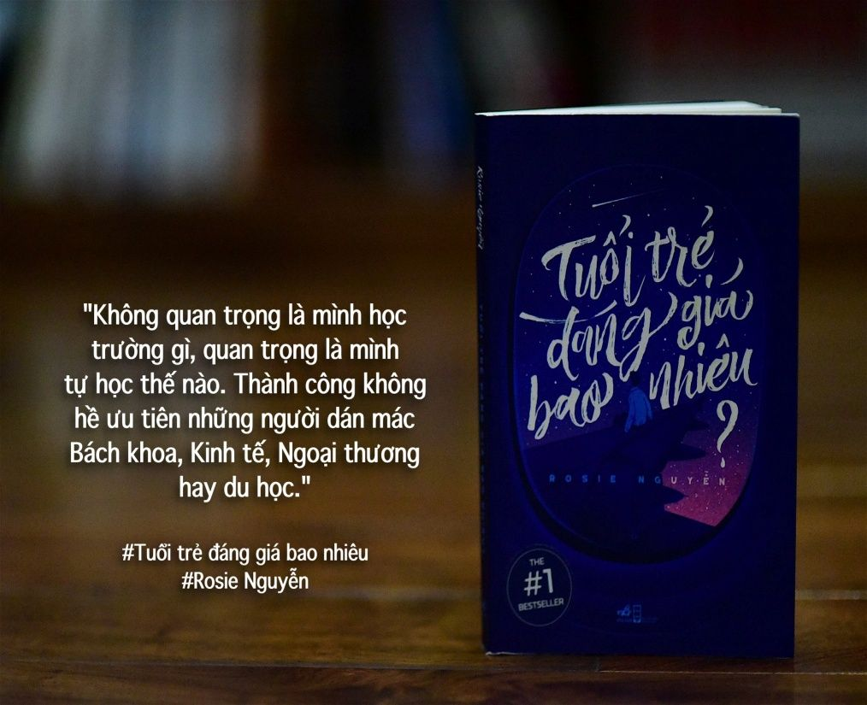
Cảm hứng xê dịch trong Tuổi trẻ đáng giá bao nhiêu “Nếu bạn đang ở tuổi 22, có sức khỏe, khao khát được học hỏi và trở nên tốt hơn, thì tôi khuyên bạn nên đi, càng xa và càng điên càng tốt. Hãy ngủ trên sàn nhà nếu cần. Hãy tìm hiểu cách người khác sống, ăn uống và nấu nướng. Học từ họ bất cứ nơi nào bạn đi”
Lấp lánh trước khi tỏa sáng
Phần 4 – Lấp lánh trước khi tỏa sáng.
Khi đã đánh thức được người nghệ sĩ ở sâu bên trong mình, chúng ta hãy để bản năng của mình lớn lên theo cách tự nhiên nhất. Nếu đã tìm thấy ước mơ của mình, hãy sống thật hết mình nhé vì biết bao người còn không biết được họ thích gì nữa kia.
Phần 4 cũng giúp trả lời câu hỏi về những băn khoăn của các bạn trẻ khi bất đồng quan điểm với phụ huynh. Phải làm sao để được tự do khám phá, tự do trải nghiệm, không ngừng vươn lên những vẫn giữ được bình an với cái tâm trong lành.
Lời kêu gọi từ Tuổi trẻ đáng giá bao nhiêu : Nếu xếp Tuổi trẻ đáng giá bao nhiêu vào kệ sách selfhelp thì cũng không thực sự chính xác bởi từ góc nhìn cá nhân, tôi thấy cuốn sách này giống như một cuốn nhật ký chia sẻ lại tuổi trẻ của Rosie Nguyễn, từ đó cô rút ra lời khuyên cho những người đi sau. Sách Tuổi trẻ đáng giá bao nhiêu rất gần gũi, với những câu chuyện thực tế dễ đồng cảm và soi chiếu tuổi trẻ của bản thân trong đó. Mỗi lần đọc sách tôi lại thấy mình lớn hơn một chút bởi khi thấy mình nhỏ bé giữa thế giới chính là lúc ta đã trưởng thành.
Vậy tuổi trẻ của bạn đáng giá bao nhiêu?
“Hỡi thanh niên, bán cho tôi một năm tuổi trẻ, tôi sẽ trả cho bạn một tỉ đô xanh”, cố thủ tướng Singapore đã nói như vậy trong một bài phát biểu của mình. Vậy mới thấy, những năm tháng tuổi trẻ là quý giá thế nào đối với mỗi cá nhân.
“Bạn hối tiếc vì không nắm bắt lấy một cơ hội nào đó, chẳng có ai phải mất ngủ. 
Điều mà chúng ta ấn tượng với cuốn Tuổi trẻ đáng giá bao nhiêu là dù có khuyên người trẻ khám phá, trải nghiệm, sống hết mình với thực tại tác giả vẫn nhắc người trẻ nên tìm về những nốt sâu sắc trong tâm hồn bằng những trang sách và những giây phút bình an trong tâm. “Tuổi trẻ đáng giá bao nhiêu” là một lời nhắc nhở chúng ta về giá trị của tuổi trẻ. Nếu bạn đang tìm một cuốn sách để “bồi dưỡng” cho tâm hồn mình thì tôi tin “Tuổi trẻ đáng giá bao nhiêu” sẽ là một sự lựa chọn xứng đáng, một cuốn sách khiến bạn đã cầm lên thì không thể bỏ xuống giữa chừng. Cuốn sách sẽ là chiếc thuyền trở đầy hành trang tích cực cho chúng ta tiến bước vào đời.
Với bạn tuổi trẻ đáng giá bao nhiêu? Với tôi tuổi trẻ là vô giá! Mời thầy cô và các bạn học sinh cùng đón đọc.

